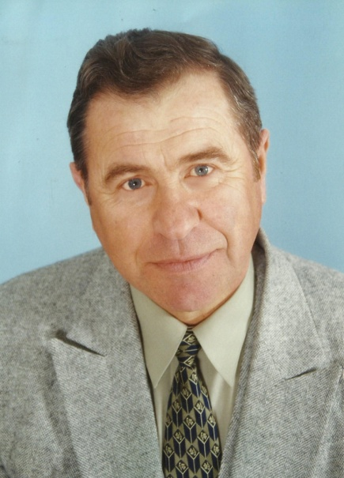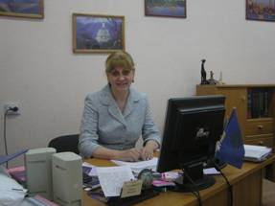

**Мироненко Т. П.** народилася 1954 р. в м. Донецьку. Після закінчення Миколаївської ЗОШ №7 вступила до Ізмаїльського державного педінституту (тепер – гуманітарний університет), спеціальність «Англійська мова та література».

Роботу в Миколаївському державному педагогічному інституті імені В.Г.Бєлінського розпочала в 1987 р. на посаді викладача кафедри іноземних мов. З 1998 по 2003 рр. та з 2007 р. дотепер – завідувачка кафедри англійської філології. **У 2003-2007 рр. очолювала факультет іноземної філології.**

*Осипов Петро Іванович*

**Осипов П.І.** народився 5 червня 1943 р. в с.Калинівка Жовтневого району Миколаївської області. Закінчив факультет іноземних мов Львівського національного університету ім. І.Я. Франка (1966) та аспірантуру Інституту мовознавства АН СРСР (1978). Захистив дисертацію, одержавши ступінь кандидата філологічних наук.

З 1967 до 1978 року обіймав посади: викладача, старшого викладача кафедри іноземних мов Миколаївського національного університету кораблебудування. З 1978 р. працює в МДПІ - МДУ на посадах доцента, завідувача кафедр іноземних мов (1978-1993), германської філології (1993-1998), **а з 1998 р. – декана факультету іноземної філо­логії.**

Осипов П.І. – активний **учасник реформування викладання** іноземних мов у МДПУ. За його ініціативи та шляхом зусиль відкрито нові подвійні спеціальності: «Історія та іноземна мова (англійська, німецька)», «Російська/ українська мова та література та іноземна мо­ва (англійська, німецька)». Ці зрушення стали, у свою чергу, певним підґрунтям до реформування в 1993 р. кафедри іно­земних мов у кафедру романо-германської філології й початком підготовки спеціалістів за якісно новим фахом: «Педа­гогіка і методика середньої освіти. Мова і література (англійська, німецька)», (перший випуск відбувся **1998 р**.). Того ж ро­ку в МДПУ було **відкрито новий структурний підрозділ – факультет іноземної філології.**

ІСТОРІЯ ФАКУЛЬТЕТУ: ДЕКАНИ

*fif.at.ua*

*грудень 2016*

5

Мироненко Т.П. має понад **50 публікацій у фахових виданнях України та закордоном** з питань стилістики та методики викладання англійської мови. Вона неодноразово проходила стажування в університетах США та Великої Британії (Колумбійський, Дартмутський, Кембріджський університети). У 2005 р. як фіналіст програми імені Фулбрайта, мала наукове стажування в Йєльському університеті, де читала також лекції.

Мироненко Т.П. керує кафедральною темою **“Дослідження когнітивного аспекту лінгвістичного аналізу англомовного дискурсу у системі підготовки вчителів англійської мови”.** Значну увагу приділяє залученню молодих викладачів до наукової роботи. З 1996 р. Тетяна Платонівна співпрацює з **Американською Радою**   
по співробітництву у галузі освіти та вивчення мов. У 1999 р. спільно з викладачами США, представниками **Корпусу Мира** в Україні, створила на факультеті інформаційний центр з науково-методичної, художньої літератури та автентичних матеріалів для викладачів, вчителів та студентів Миколаєва та області.

За сумлінну працю та високий професіоналізм Тетяна Платонівна нагороджена **Почесною грамотою Кабінету Міністрів України та грамотою Миколаївської держадміністрації, має почесне звання "Відмінник Освіти України".**

*Мироненко Тетяна Платонівна*

*Миколаївський національний університет імені В.О. Сухомлинського*